BÁO CÁO VỀ KIỂM THỬ LUỒNG ĐIỀU KIỆN

**I, Công cụ tạo đồ thị cho chương trình ngôn ngữ javascript**

1. **Công cụ tạo đồ thị**
2. Công cụ sử dụng :***Code Visual to flowchart***
3. Các bước tạo đồ thị:

* Bước 1: Mở file chương trình cần vẽ đồ thị
* Bước 2: Đánh dầu phần code cần sinh đồ thị
  + Chuột phải vào vị trí đầu đoạn code đã chọn : *Mark begin line of code*
  + Chuột phải vào vị trí cuối đoạn code đã chọn : *Mark end line of code*

Sau khi xong bước 2 đồ thị chương trình sẽ được tự động tạo ra bên phải (flow-chart 1 là đồ thị chi tiết, flow-chart 2 là đồ thị rút gọn)

1. **Chương trình javascript**

**Chương trình 1**: Kiểm tra một số là số nguyên tố?

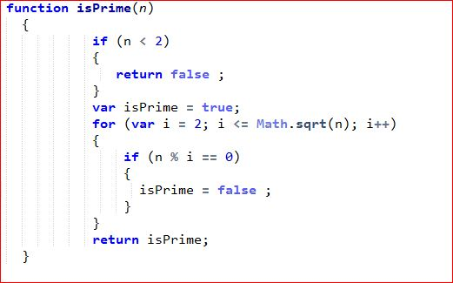

Kết quả:

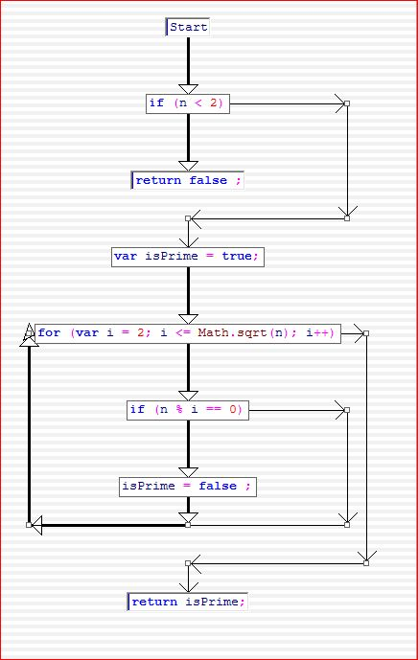

**Chương trình 2**: Giải phương trình bậc 2 một ẩn

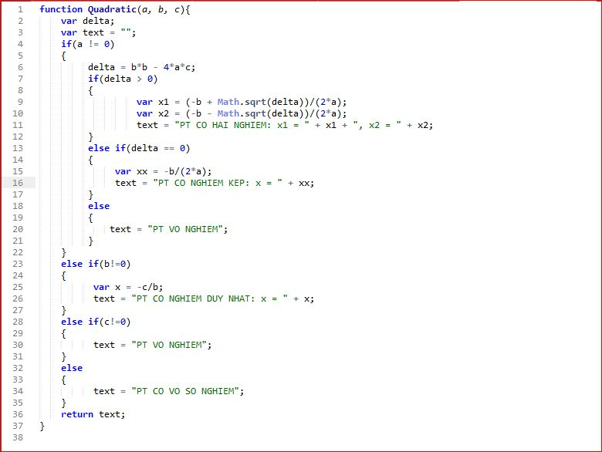

Kết quả:

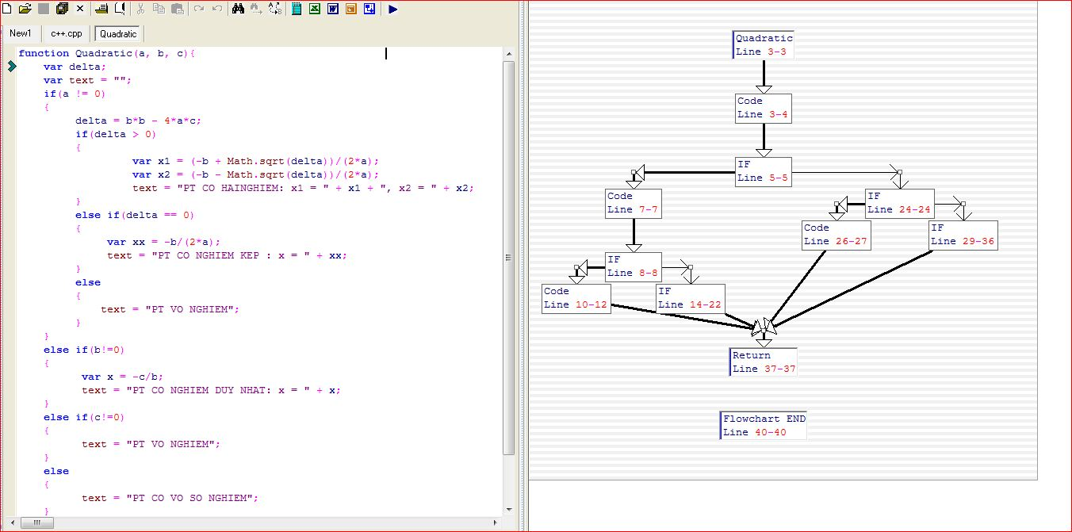

**II, Kiểm thử theo chuẩn C1P**

Sử dụng Qunit Test:

- Download qunit.js và qunit.css tại <https://qunitjs.com/>

File ***index.html:***

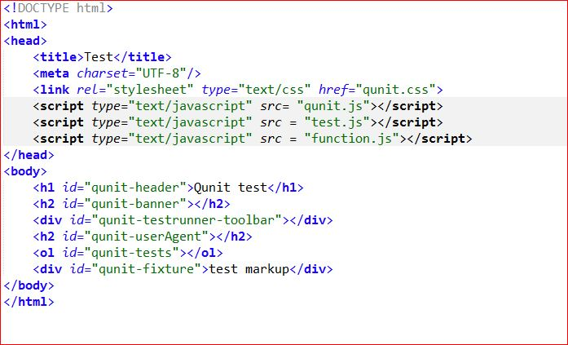

*1.Chương trình 1: Kiểm tra số nguyên tố?*

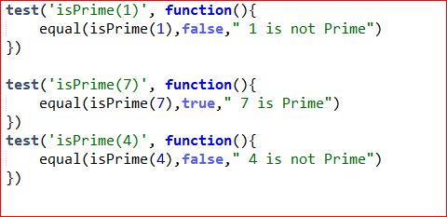

Kết quả hiển thị trên trình duyệt:

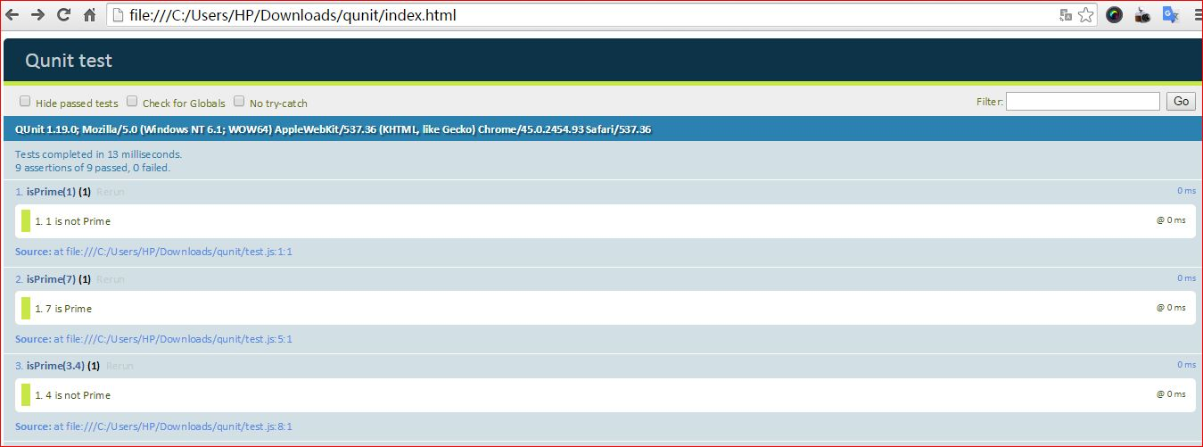

*2. Chương trình 2: Giải phương trình bậc 2 một ẩn*

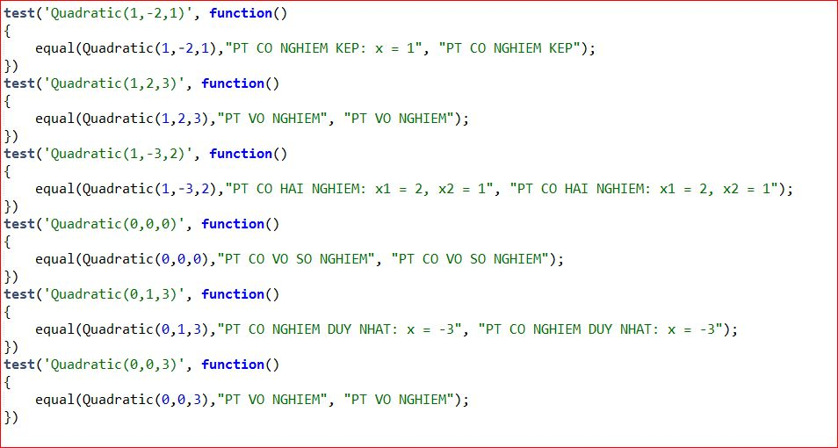

Kết quả:

